第3章 その他河川整備を総合的に行うために必要な事項

地域や関係機関との連携に関する事項
治水施設による対応には限界があることから、行政指導により開発者が開発行為に起因する流出増分を抑制するために設置する流出抑制施設を下流の河川整備後も恒久的に存続させる制度などについて今後検討することや、関係部局と連携し、流域のため池の適正な維持管理及び活用検討、さらには森林の保全など、雨が降っても河川に流出する量を減らすための流出抑制に取り組みます。また、河川整備の実施にあたっては、家屋浸水の軽減を目的としていることから、現状に加えて河川整備の実施後も残存する洪水リスクをわかりやすく明示し（図-3.1、図-3.2、図-3.3、図-3.4、図-3.5）、当該地域における土地利用や住まい方の工夫の促進に努めるなど、水害に強いまちづくりに向けた検討に取り組みます。
また、水防や救助の災害応急技術の習熟を図るだけでなく、地域の防災意識の向上のきっかけの場となるよう、国や流域町と連携した防災訓練などの実施に努めます。
豊かな自然環境を保全し、次の世代へと良好な形で引き継いでいくためには、流域の人々の理解と協力が不可欠となり、地域との連携、協力体制の確立を目指した施策の積極的な実施が不可欠です。そのため各河川と流域住民の関係を緊密に河川愛護思想の普及を図るため、水辺の観察会の実施及び市民団体などと連携したクリーンキャンペーン、更には維持管理活動にむけた催し、表彰制度等を支援していきます。

河川整備後 時間雨量65ミリ程度での氾濫解析結果（一庫・大路次川）
図-3.1 一庫・大路次川 洪水リスク表示図
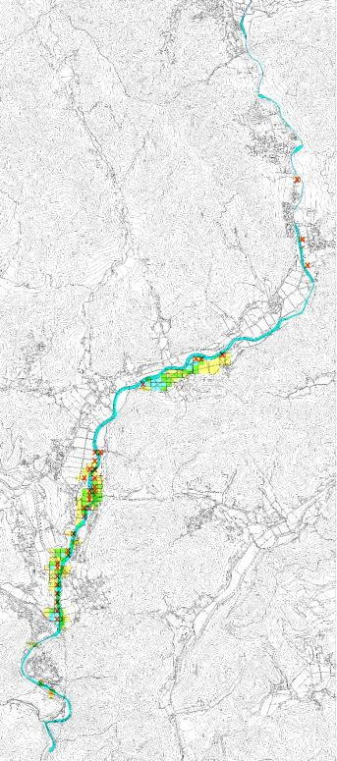
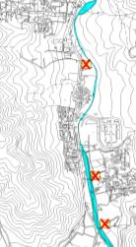
①

①
③
②

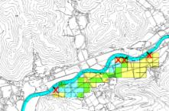
②

②
③

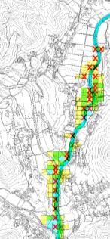
一庫･大路次川
③

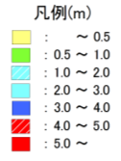

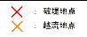
※破堤、越流地点の浸水被害は田畑であり、人家への被害はない
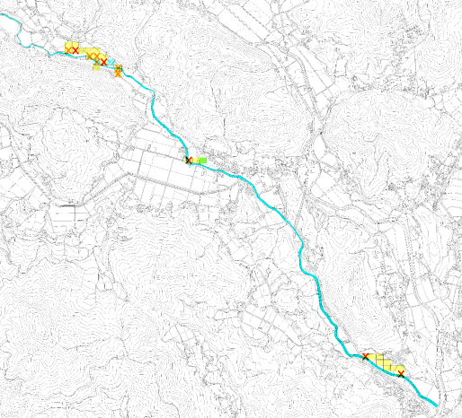
河川整備後 時間雨量65ミリ程度での氾濫解析結果（山田川）
①
①
②
山田川

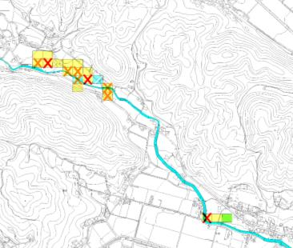
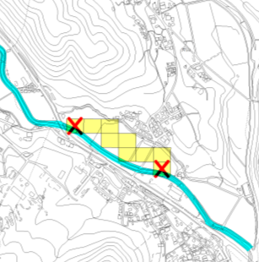
※破堤、越流地点の浸水被害は田畑であり、人家への被害はない
①
②
図-3.2 山田川 洪水リスク表示図
①
河川整備後 時間雨量50ミリ程度での氾濫解析結果（長谷川）
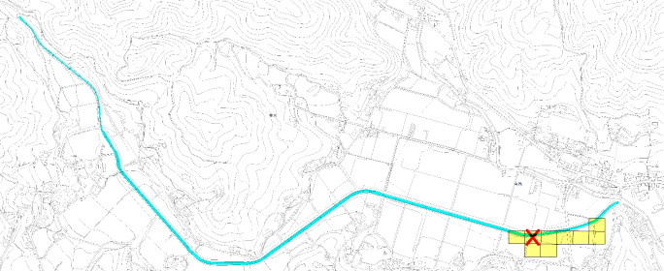
※破堤、越流地点の浸水被害は田畑であり、人家への被害はない

図-3.3 長谷川 洪水リスク表示図
長谷川
河川整備後 時間雨量65ミリ程度での氾濫解析結果（山辺川）
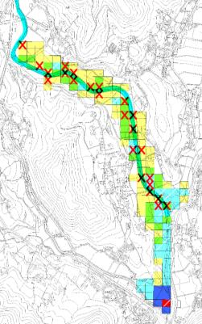
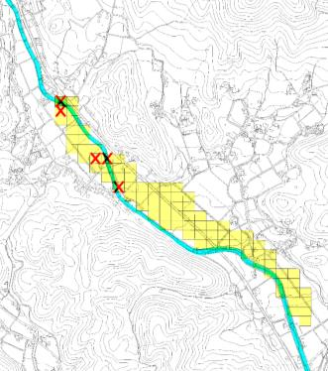
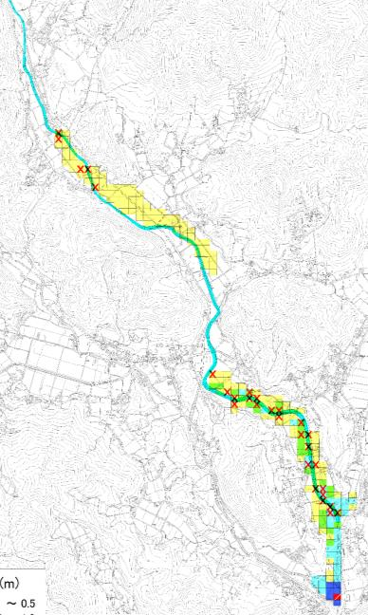
河川整備後 時間雨量65ミリ程度での氾濫解析結果（田尻川）
※破堤、越流地点の浸水被害は田畑であり、人家への被害はない

②
②
①
①
山辺川
図-3.4 山辺川 洪水リスク表示図
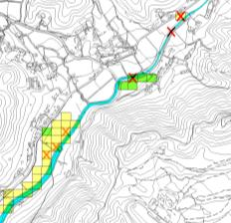
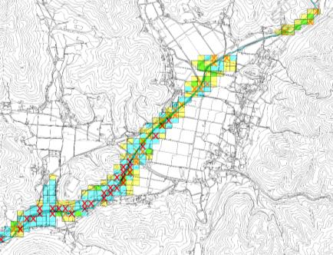
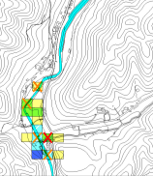
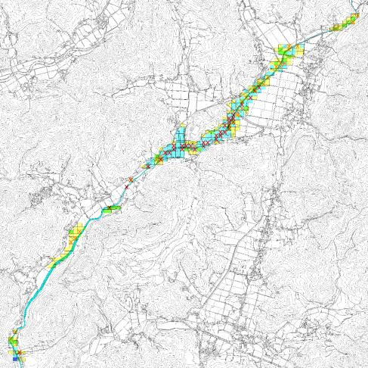
※破堤、越流地点の浸水被害は田畑であり、
人家への被害はない

③
図-3.5 田尻川 洪水リスク表示図
②
①
②
③
田尻川
①

河川整備後 時間雨量65ミリ程度での氾濫解析結果（野間川）
野間川
野間川

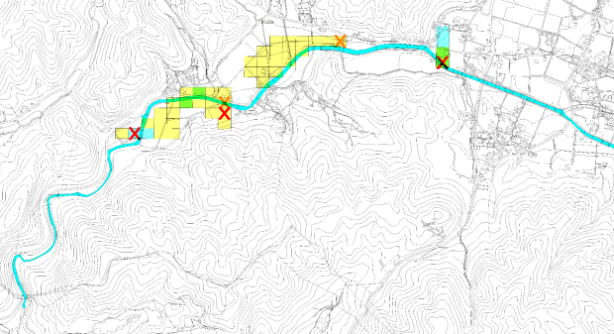
野間川

図-3.6 野間川 洪水リスク表示図

※破堤、越流地点の浸水被害は田畑であり、
人家への被害はない

河川情報の提供に関する事項
河川氾濫や浸水に対しては、住民が的確に避難行動をとれるよう、流域町と連携し、①現状の河川氾濫・浸水による危険性の周知、②必要な情報の提供・伝達、③住民の防災意識の醸成に努めます。なお、避難行動に必要な情報については、行政からの一方的なものにとどまらず、地域特性に応じたものとなるように、ワークショップ等を通じて、地域住民からの過去の浸水被害等の情報を取り入れつつ構築していきます。
具体的には、時間雨量50ミリ程度、時間雨量65ミリ程度、時間雨量80 ミリ程度、時間雨量90 ミリ程度）の4 ケースに加え、想定し得る最大外力も含めるなど、地先の危険度をわかりやすく周知する洪水リスク表示図の公表を行い、地域単位でのワークショップ等によって地域住民に周知するとともに、過去の災害実績や避難経路の確認などを行うことで、洪水だけでなく土砂災害等の地域特有の災害リスクを踏まえ住民が自ら行動できるきめ細かな避難体制づくりに取り組みます。
また、現在実施しているホームページ等での情報提供（雨量、水位）に加え、河川カメラの設置や、地上波デジタル放送を活用し、流域町が発表する避難情報や住民の自主避難の参考となるよう、更に効果的な情報提供に取り組みます。

平成16年 4月策定
平成30年 7月改定
《主な改定点》
・「今後の治水対策の進め方」に基づき、治水目標・治水手法を見直した。

）時間雨量90ミリ程度：200年に1度程度発生する恐れのある雨量（猪名川上流ブロックでは豊能地区の計画雨量を適用し、時間最大雨量93.5mm、24時間雨量354.7mm）。統計学上は、毎年、1年間にその規模を超える降雨が発生する確率が1/200であること。

